HAVA KALİTESİ İZLEME SİSTEMİ
(https://www.bursa.bel.tr/hava-kalitesi)
- HAVA KİRLİLİĞİ VE HAVA KİRLİLİĞİNİN İNSAN SAĞLIĞI VE ÇEVRE ÜZERİNDEKİ ZARARLI ETKİLERİ
Hava kirliliği, küresel olarak ölümlere ve hastalıklara yol açan kaçınılabilir temel nedenlerden birisidir. Dünyada iç ortam hava kirliliği nedeniyle bir yılda çoğunluğu gelişmekte olan ülkelerde olmak üzere yaklaşık olarak 4,3 milyon kişinin yaşamını yitirdiği tahmin edilmektedir. Buna ek olarak yaklaşık 3,7 milyon kişi de dış ortam hava kirliliğine bağlı olarak yaşamını yitirmektedir.
Hava kirliliği ve özellikle de partikül maddeler Dünya Sağlık Örgütü’ne bağlı bir kuruluş olan Uluslararası Kanser Araştırmaları Ajansı (IARC - The International Agency for Research on Cancer) tarafından akciğer kanseri nedeni olarak sınıflandırılmıştır. Dünya Sağlık Örgütü 2013 yılında hava kirliliğini kansere yol açan etmenler listesine almış; hava kirliliğinin özellikle akciğer kanserinin nedeni olduğunu ve mesane kanseri riskini artırdığını da açıklamıştır Çok sayıda insanın hava kirliliğine maruz kalması nedeniyle, görece düşük düzeylerde maruz kalmanın bile bütün ülkelerde hastalıklarda ve ölümlerde artışa yol açarak sağlıkla ilgili riski yükselttiği bilinmektedir.
Hemen herkes hava kirliliğinden etkilenmiş olmasına karşın, hava kirliliği ile ilgili hastalıkların dağılımı ve yükü eşitsizdir. Yoksul ve güçsüz bırakılmış, gecekondu sakinleri de dahil olmak üzere, yoğun yollar veya sanayi sitelerinin yakınında yaşayanlar, genellikle birçok şehirde yüksek düzeyde hava kirliliğine maruz kalmaktadır. Hava kirliliği sağlık açısından başta çocuklar, yaşlılar ve yoksullar olmak üzere herkesi etkileyen en önemli çevresel risklerden birini oluşturmaktadır. Ülkeler hava kirlilik düzeylerinde azalma sağlayarak inme, kalp hastalıkları, akciğer kanseri ve astım da içinde olmak üzere kronik ve akut solunum sistemi hastalıklarının yükünü azaltabilirler.

- BURSA ‘DA HAVA KİRLİLİĞİ
09.09.2013 tarihli ve 2013/37 sayılı Hava Kalitesi Değerlendirme ve Yönetimi Genelgesi’ne göre 2014 yılından sonra Avrupa Birliği limit değerlerini sağlamaya yönelik Temiz Hava Eylem Planlarının hazırlanması ve illerde hava kirliliğini azaltmaya yönelik uygulamaların hava kalitesi konusunda ilde çalışan ilgili kurum/kuruluşlarla görüşülüp karara bağlanması için öncelikle Mahalli Çevre Kurulu Kararı ile her ilgili kurum/kuruluştan en az bir temsilci ile Komisyon kurulması ve bu komisyonca il bazında hava kalitesi durumunun kirlilik kaynakları ve hava kirliliğini önlemeye yönelik yapılan çalışmaları değerlendirerek, yapılacak çalışmaları ve ilave alınabilecek tedbirleri belirlemeleri gerekmektedir.
Başlıca hava kirleticileri:
- Partikül Maddeler(PM2.5 ve PM10)
- Karbon Monoksit
- Ozon
- Azot Oksitleri
- Kükürt Dioksit
- Kara Karbon
- Uçucu Organik Bileşikler olarak sıralanabilir.
- MOBİL SENSÖRLERLE HAVA KALİTESİ İZLEME

Mevcut hava kalitesi ağları, hava kirliliği eğilimlerini izleyememekte ve yüksek kirlilik trendlerini yakalayamamaktadır. Soluduğumuz havayı anlamak ve kontrol etmek için şehir genelinde daha yoğun sensör ağları kurulmalıdır. Günümüzde hava kalitesi ölçüm istasyonlarına milyonlarca lira harcamak yerine uygun iletişim ve bulut destekli düşük maliyetli sensörler kullanılmaya başlanmış ve Bursa Büyükşehir Belediyesi olarak çağın gereklerine uygun olması açısından bu cihazlar tercih edilmeye başlanmıştır.

Hava Kalitesinin İyileştirilmesi Projesi için seçilen pilot bölgeye mobil hava kalitesi izleme cihazları kurulmuş olup, bölgenin hava kalitesi https://www.bursa.bel.tr/hava-kalitesi adresi üzerinden takip edilmektedir.

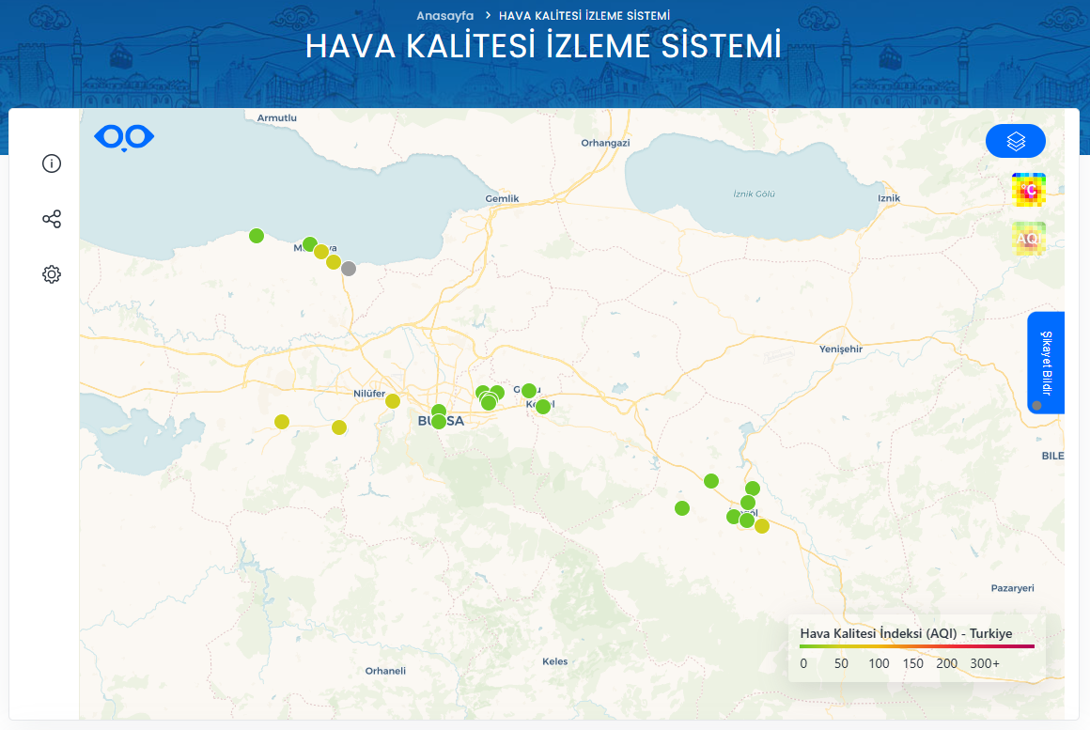

- HAVA KALİTESİ İNDEKSİ
Hava Kalitesi indeksi (HKİ), hava kalitesinin günlük olarak rapor edilmesi için kullanılan bir indekstir. Yaşadığımız bölgenin havasının ne kadar temiz veya kirli olduğu ve ne tür sağlık etkilerinin oluşabileceği konusunda bilgiler verir. 5 temel kirletici için hava kalitesi indeksi hesaplanmaktadır. Bunlar; partikül maddeler (PM), karbon monoksit (CO), kükürt dioksit (SO2), azot dioksit (NO2) ve ozon (O3) dur.
Hava kalitesi indeksi 6 kategoriden oluşmaktadır. Matematiksel hesaplama yoktur, yalnızca sınıflandırmadır. En yüksek kirletici için belirlenen değer indeks değeridir.
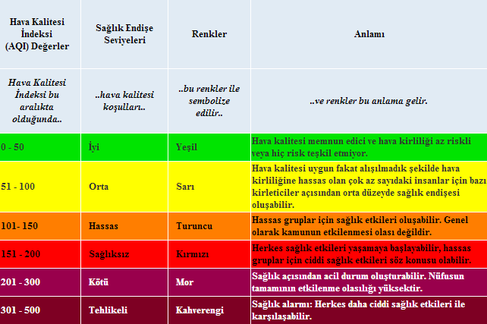

- İLETİŞİM

Telefon : (0224) 444 16 00 / ALO 153 (Beyaz Masa)
Fax : (0224) 7162060
E-Mail : cevre.kontrol@bursa.bel.tr

